**Мини – музей  «Книжная семья»**

**Основное назначение, цель мини – музея:**

Пробудить  у ребёнка интерес к  художественной литературе  и желание слушать и рассматривать книги.

**Задачи:**

1. Создать условия для  ознакомления детей с   правилами пользования с книгой. Углублять представления детей об книги.
2. Знакомство детей с различными видами книг.
3. Приобщать детей к миру  литературы и воспитывать интерес к чтению. Способствовать формированию  связной речи, обогащение словаря, развивать моторику и речедвигательный аппарат.
4. Пробудить в детях интерес к сказке, книге.
5. Познакомить с правилами поведения в музее.
6. Вызвать желание принять участие в пополнении композиции музея.
7. Привлечь родителей в собирании книг и изготовлении работ для мини-музея. Обогащать предметно-развивающую среду в группе.

**Содержание и экспонаты:**

Основная идея — показать, какими разными бывают книги, познакомить ребят с их назначением. Этот музей для детей младшей группы, поэтому здесь собраны экспонаты, привлекающие внимание детей этого  возраста. Делятся они и по жанрам: сказки, потешки, стихи, игры, раскраски и т.д. Различаются книги и по  размеру, назначению (обучающие, развивающие), по возрасту потенциальных читателей.

В музее представлена подборка детской литературы: потешки, сказки, загадки, стихотворения; методические   разработки   образовательной деятельности на занятиях с детьми  младшего  возраста,  а так же дидактические игры, направленные на расширение кругозора  дошкольников. В мини -  музее хранятся   самодельные книги, сделанные руками детей и родителей. Работает в нашем музее мастерская «Книжная больница».

**Давайте вместе рассмотрим, какие книги у нас в музее:**

**1.      Обычные книги.**

Эти книги знакомы всем нам с советских времён.

**[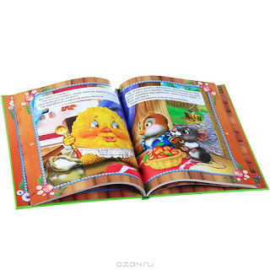](https://3.bp.blogspot.com/-P0W6JjInDW4/UR30n_28jsI/AAAAAAAAAS4/UWwg9bI_L00/s1600/%D0%BA%D0%BD4.jpg)**

**[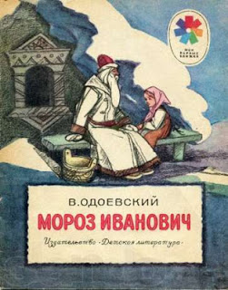](https://2.bp.blogspot.com/-mfuFFG3Id-4/UR30xtkBW8I/AAAAAAAAATA/RYbllIpdJ4E/s1600/%D0%BA%D0%BD22.jpg)**

**2.      Книги – вырубки.**

Книги похожи на обычные, но все страницы вырезаны (вырублены) чаще всего в верхней  части по контуру рисунка на обложке.

**[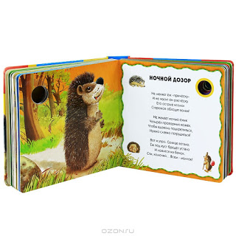](https://2.bp.blogspot.com/-YIXVs0VXgao/UR31PvBN_mI/AAAAAAAAATI/qjr8X9dBdMM/s1600/%D0%BA%D0%BD2.jpg)**

**[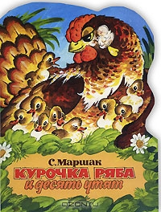](https://1.bp.blogspot.com/-XbhuHvI7Zlo/UR31XC1c4_I/AAAAAAAAATQ/54_0eCEnMK8/s1600/%D0%BA%D0%BD7.jpg)**

**3.      Книги из картона.**

Обложка и страницы книги сделаны из плотного картона. Страницы такой книги с трудом можно согнуть или помять.  Особенно подходят такие книги для детей до трёх лет.

**[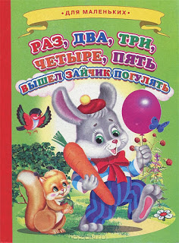](https://1.bp.blogspot.com/-jw7M4Z4cJc4/UR31zlrrKiI/AAAAAAAAATY/mMWe1xHZ7xY/s1600/%D0%BA%D0%BD1.jpg)**

**4.      Книга – раскладушка.**

Страницы книги сложены наподобие мехов гармони, поэтому читать и рассматривать её нужно, раскладывая и складывая страницы. Такие книги могут быть из плотного картона, ткани, тонкого полимерного материала. Подходят для детей до трёх лет.

**[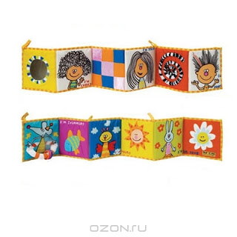](https://1.bp.blogspot.com/-_sSqjVdqaH8/UR32PDhzF8I/AAAAAAAAATg/yob-c7WB4NY/s1600/%D0%BA%D0%BD9.jpg)**

**5.      Книга - игрушка.**

Как правило, эти книги имеют форму определённой фигуры (домик, машинка, птичка и т.д.). Такие книги можно не только читать, рассматривать, но и играть как с игрушками. Подходит для детей от 2-3 лет и старше.

**[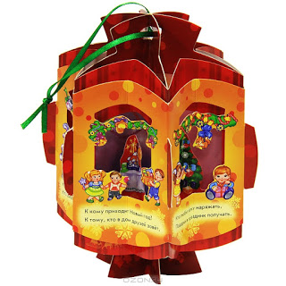](https://2.bp.blogspot.com/-RKWkS2r2pPY/UR32t12PkjI/AAAAAAAAATw/t081-EwOPi4/s1600/%D0%BA%D0%BD5.jpg)**

**[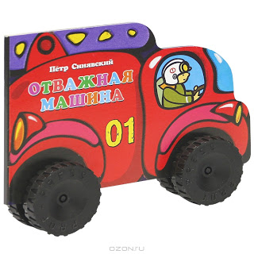](https://4.bp.blogspot.com/-6xukgcfoie4/UR324dj8VZI/AAAAAAAAAT4/JLcNZukUbjo/s1600/%D0%BA%D0%BD8.jpg)**

**6.      Книга с наклейками.**

В такую книгу вставлен лист со специальными наклейками, которые могут быть одноразовыми (возможность приклеить только один раз), или многоразовыми (возможность приклеивания несколько раз).

 Наклеивание наклеек – это занятие не только увлекательное, но и полезное. Оно способствует развитию мелкой моторики пальцев рук, координации движений и положительно влияет на речевое и интеллектуальное развитие. Подходит для детей от 2-3 лет и старше.

**[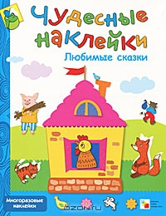](https://1.bp.blogspot.com/-nDTeLkTN7VE/UR33pGjKnII/AAAAAAAAAUI/A2E5-ZSMSxY/s1600/%D0%BA%D0%BD6.jpg)**

**7.      Книга – пазл.**

Книга, которая имеет внутри пазлы, которые можно собрать в картинку к книге. Конечно, такую книгу можно не только читать, рассматривать картинки, но самим собирать картинки из кусочков. И это, вне всякого сомнения, развивает не только мелкую моторику пальцев рук, но и память, логическое мышление, интеллект.

 Подходит для детей от 3 лет и старше.

**[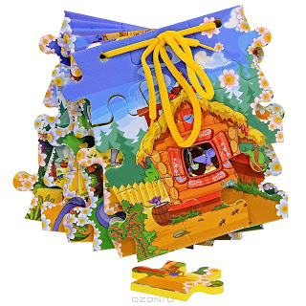](https://4.bp.blogspot.com/-JzvuORDStKw/UR34V0l8iKI/AAAAAAAAAUQ/EKmn7LkYxwQ/s1600/%D0%BA%D0%BD16.jpg)**

**[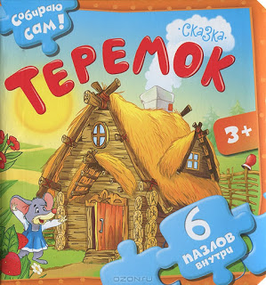](https://3.bp.blogspot.com/-cW_7_LZDt6c/UR34b1SKLwI/AAAAAAAAAUc/rTyT64N0tnk/s1600/%D0%BA%D0%BD23.jpg)**

**8.      Книга с магнитными фигурками.**

Книга имеет набор магнитных фигурок, которые примагничиваются к страницам. Детям, как правило, нравится «приклеивать» магнитные фигурки на страницы книги. В процессе такой игры  малыши не только узнают много новой, полезной информации, но и  развивает логическое мышление.

Родители  должны обратить внимание на то, что ребёнку до трёх лет играть и читать самостоятельно такую книжку  можно только под присмотром взрослых.

**[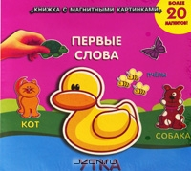](https://1.bp.blogspot.com/-NOmZJWMMMqI/UR34vUOwrXI/AAAAAAAAAUk/-QeM-SZF-XQ/s1600/%D0%BA%D0%BD19.jpg)**

**[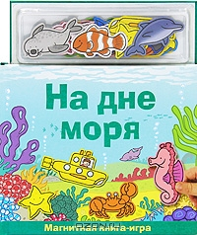](https://4.bp.blogspot.com/-yr-Y-J72wJA/UR35KAXoQNI/AAAAAAAAAUs/bz1HtHZfhCk/s1600/%D0%BA%D0%BD24.jpg)**

**9.  Книга с тактильными вставками.**

Книги с тактильными вставками, окошками, направлены, прежде всего, на сенсорное развитие и развитие мелкой моторики и заинтересуют самого непоседливого ребенка.

Тактильные книги и книги-игрушки можно предлагать ребенку уже с 3-х месяцев и актуальными они будут оставаться еще долго.

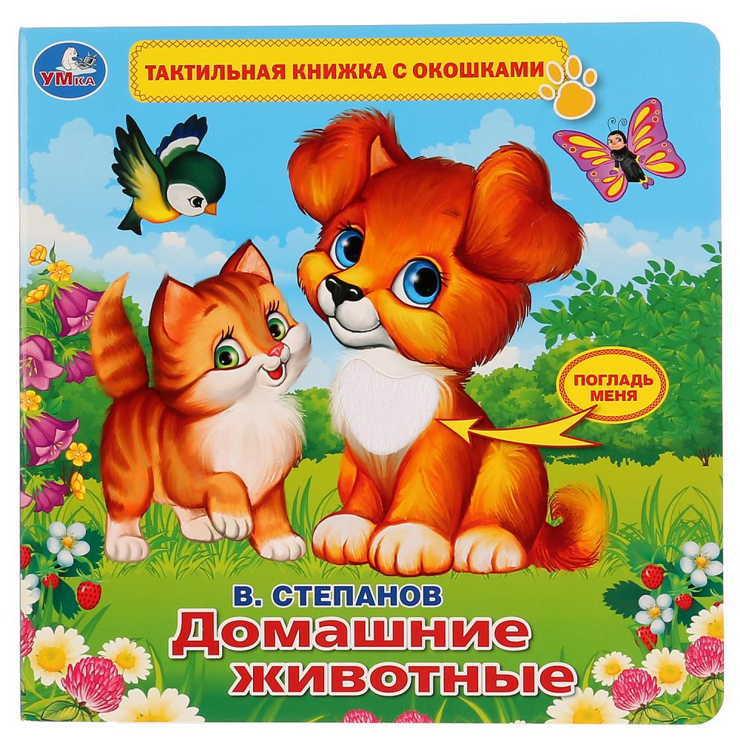

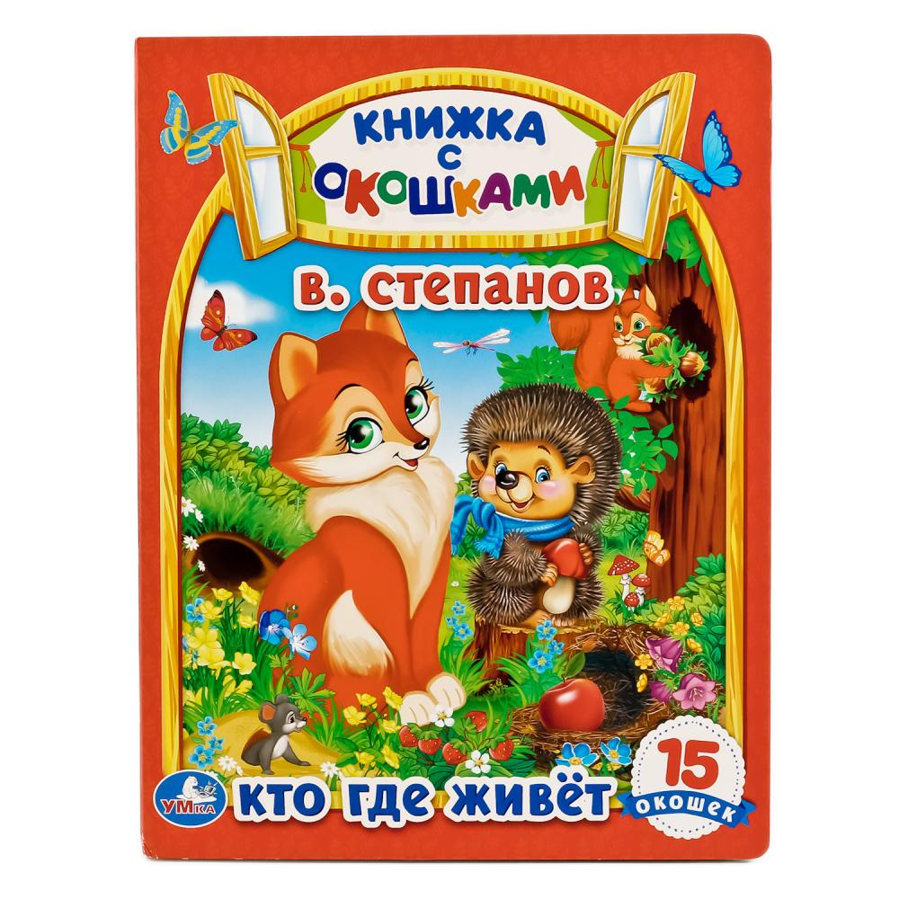

**10.      Музыкальная книга.**

Музыкальные книжки – это картонные книжки со звуковым модулем на 5-6 и более кнопок.

Малыш сам может нажать нужную кнопку на музыкальном модуле, чтобы прослушать песенку или другое музыкальное сопровождение.

Для детей от 2-3 лет и старше.

Родители  должны обратить внимание на то, что ребёнку до трёх лет самостоятельно читать такую книжку можно только под присмотром взрослых.

**[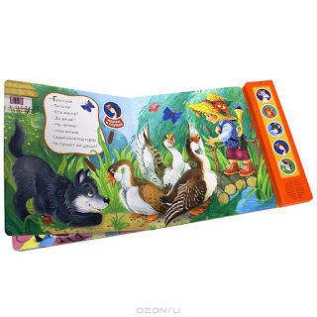](https://4.bp.blogspot.com/-GKGTFoGyPD0/UR36oEUuzfI/AAAAAAAAAVU/owQce_JybLE/s1600/%D0%BA%D0%BD13.jpg)**

**11.      Говорящая книга.**

 Книга с плотными картонными страницами. При перелистывании страниц, можно услышать чтение сказки, знаменитыми актёрами, музыку. Есть возможность  прочитать книгу и обычным способом, нажав на кнопку и  выключив звук.

Для детей от 2-3 лет и старше.

Родители  должны обратить внимание на то, что ребёнку до трёх лет самостоятельно читать такую книжку можно только под присмотром взрослых.

**[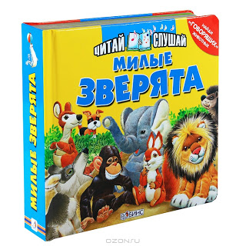](https://2.bp.blogspot.com/-JHezEb9TldI/UR3683ITlSI/AAAAAAAAAVo/a_u5siC4KMw/s1600/%D0%BA%D0%BD3.jpg)**

**[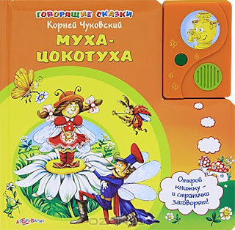](https://1.bp.blogspot.com/-UR2HxbThuLs/UR37Cb2j33I/AAAAAAAAAVw/MVkxAX83OhE/s1600/%D0%BA%D0%BD26.jpg)**

**12.      Книга для чтения в ванной.**

Книжка с дутыми страничками из полимерного материала, который не боится воды. В книжечке есть внутри пищалка.

С этой книжечкой можно купаться и играть с любимыми персонажами.

Подходит для детей от 6 месяцев и старше.

**[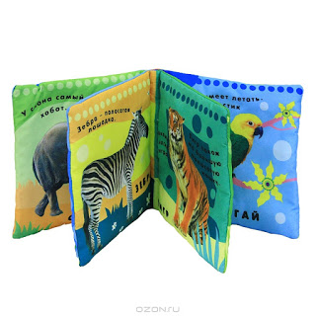](https://3.bp.blogspot.com/-7rWg8kFMUJY/UR37XDOEcNI/AAAAAAAAAV4/D3bsHpyTgIg/s1600/%D0%BA%D0%BD18.jpg)**

**[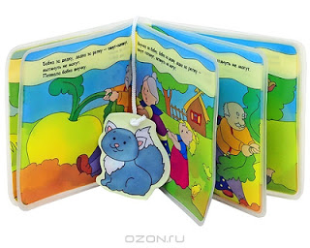](https://2.bp.blogspot.com/-DYOCwfrELOA/UR37c1enowI/AAAAAAAAAWA/4nardufPhNM/s1600/%D0%BA%D0%BD27.jpg)**

**13.      Пластмассовая книга.**

Такие книги, как правило, имеют всего 4 - 5 пластмассовых страниц. На каждой странице имеется клавиша, при нажатии которой, озвучивается текст и воспроизводится музыка. Есть общая кнопка с мелодиями.

Книга развивает зрительное и слуховое восприятие, мелкую моторику и воображение. Для работы с книгой требуются 2 батарейки типа АА.

Родители  должны обратить внимание на то, что ребёнку до трёх лет самостоятельно читать такую книжку можно  только под присмотром взрослых.

**[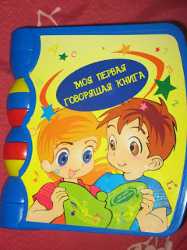](https://2.bp.blogspot.com/-e06gu8OrLsI/UR372LQmmhI/AAAAAAAAAWQ/v0J7DP2YPS4/s1600/%D0%BA%D0%BD28.jpg)**

**14.      Книга - подушка с мягкими страницами.**

Такая подушка из мягкой ткани с синтепоном внутри представляет собой книжку, закрывающуюся на завязки или липучки.  Внутри мягкие странички с рисунками и текстом.

Такая подушка – книжка поможет создать уют, а также станет оригинальным украшением интерьера.

**[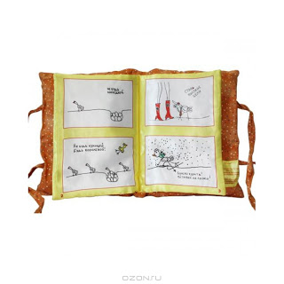](https://4.bp.blogspot.com/-IMSRJwhAxVU/UR38I48__LI/AAAAAAAAAWY/pG-KUBBPdsI/s1600/%D0%BA%D0%BD17.jpg)**

**15.      Книга со страницами из ткани.**

Название говорит само за себя. На сегодняшний день существует огромное множество вариантов книг из самых разнообразных тканей и аксессуаров. Обычно такие книги закрываются с помощью липучки.

Для детей от шести месяцев и старше.

**[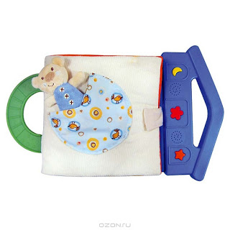](https://4.bp.blogspot.com/-Je7WJfUwuGU/UR38e6W42bI/AAAAAAAAAWo/d-DRlNlQvpA/s1600/%D0%BA%D0%BD14.jpg)**

**16.      Книга  – панорама.**

Читая такие книги, ребёнок попадает в мир сказки. Малыш открывает страницы книги, и как по волшебству перед ним оживают объёмные картинки из тонкого картона.

Картинки поднимаются при раскрытии книги (благодаря разрезам на бумаге).

Для детей от одного года и старше.

**[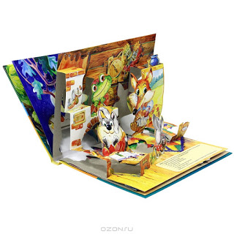](https://3.bp.blogspot.com/-MXXqaAnJS4M/UR381_3_jJI/AAAAAAAAAWw/tKmKrH7cBeY/s1600/%D0%BA%D0%BD21.jpg)**

Начало формы

Конец формы